创新创业基础慕课学习结果及  
互联网+大赛官网项目参赛成功截图

学号：Y02114059

姓名：宫恩溯

专业：网络工程

一、创新创业基础慕课学习结果

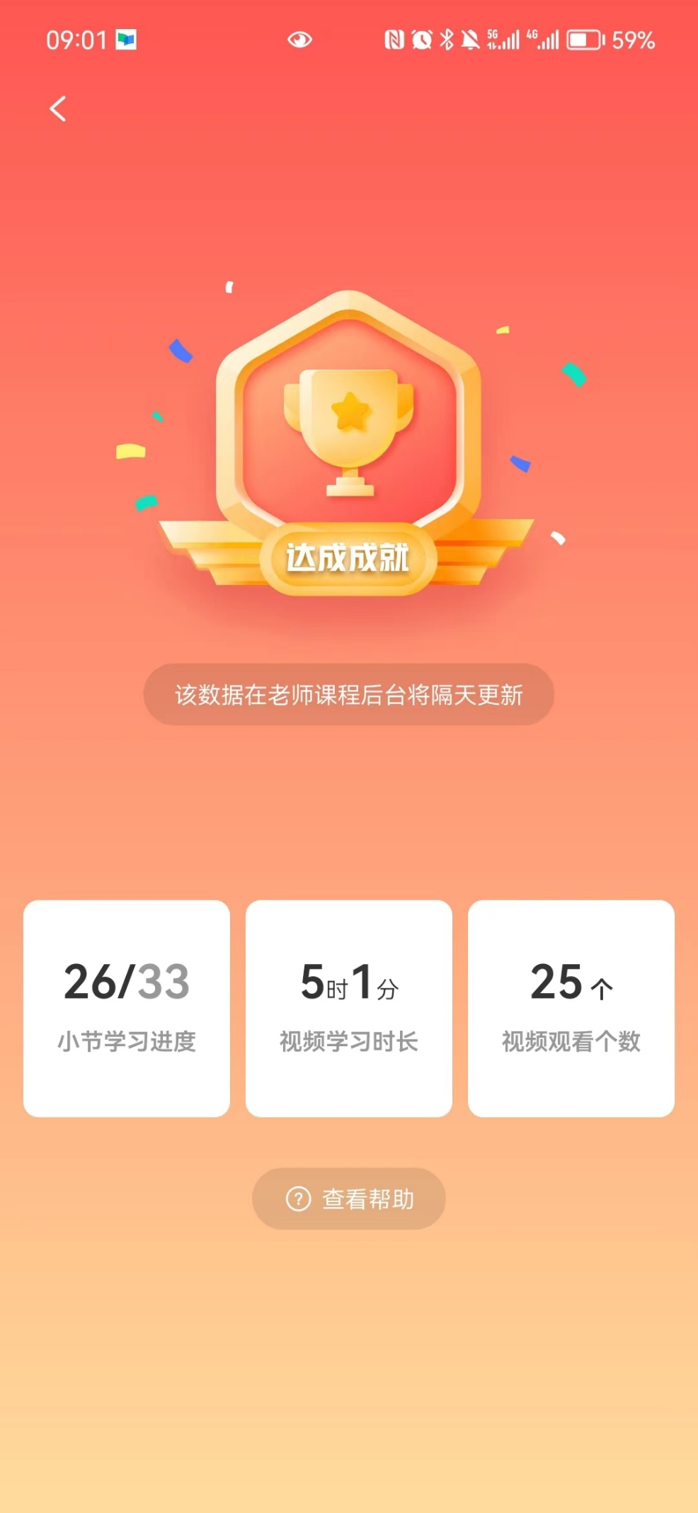

二、互联网+大赛官网项目参赛成功截图

